Trabajo Práctico 2 — Seguridad Física
Auditoría y Seguridad de Sistemas · ARyS · IF046
UNPSJB — Sede Trelew
Soler, Franco Martín
Septiembre 2026

Parte A — Relevamiento de un entorno

A.1 — Capas de defensa en profundidad
Entorno: el DIT (edificio de Informática de la universidad) donde se cursan las clases.
Perímetro: puerta de entrada al edificio.
Edificio: escalera y puerta de acceso al piso de aulas.
Sala: un recepcionista (persona administrativa) que supervisa y controla quién entra y quién sale.
Rack: junto al recepcionista, el servidor y el equipo de red están dentro de un gabinete cerrado con llave.
Capa faltante: Equipo. El servidor solo tiene protección lógica (contraseña de acceso por SSH), pero ningún control físico propio. Si alguien ya está frente al equipo -- el gabinete quedó abierto, fue forzado, o alguien con la llave actúa de mala fe -- no hay nada que lo frene: puede extraer el disco, bootear desde un USB o clonarlo, sin necesitar ninguna contraseña. Una contraseña SSH protege el acceso remoto por red, no el acceso físico al hardware.

A.2 — Diez controles observados
Control | Tipo
Puerta de entrada al edificio | Preventivo
Puerta de acceso al piso de aulas | Preventivo
Recepcionista controlando ingresos y egresos | Compensatorio
Gabinete cerrado con llave para el servidor | Preventivo
Cámaras de seguridad (CCTV) | Detectivo
Extintor de incendios | Correctivo
Cartel de "zona vigilada por cámaras" | Disuasivo
Luces exteriores del edificio encendidas de noche | Disuasivo
Señalización y salida de emergencia | Correctivo
Detector de humo en el pasillo | Detectivo

A.3 — Amenazas por familia
Familia | Descripción
Acceso físico no autorizado | Alguien ajeno a la institución ingresa al gabinete del servidor -- llave sustraída, gabinete forzado, o aprovechando un horario de bajo control (de noche o fin de semana) -- y sustrae el equipo o algún componente (disco, memoria).
Desastres naturales | Una tormenta con lluvia intensa, asociada a viento patagónico, provoca una filtración de agua por el techo o una ventana cercana a la sala del servidor, dañando el equipamiento por contacto con humedad.
Alteraciones del entorno | Un corte de energía eléctrica, seguido de un pico de tensión al restablecerse el suministro sin protección adecuada (UPS o supresor de picos), daña la fuente de alimentación del servidor.

A.4 — Tres hallazgos de mayor riesgo
1. El gabinete del servidor no se cierra con llave
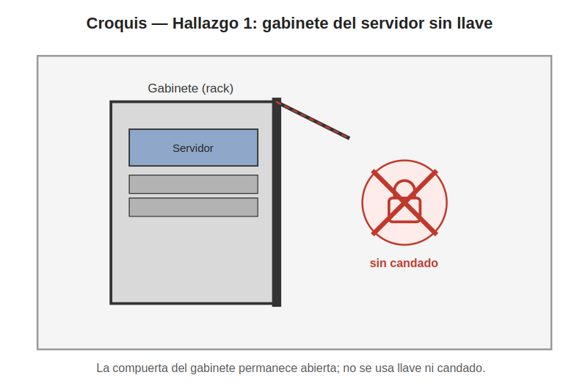
La compuerta del gabinete permanece habitualmente abierta y no se usa ningún candado. Esto anula por completo la capa de "rack" del relevamiento de A.1: cualquiera que llegue hasta ahí tiene acceso directo al servidor.
2. Tomacorriente sobrecargado con zapatillas encadenadas
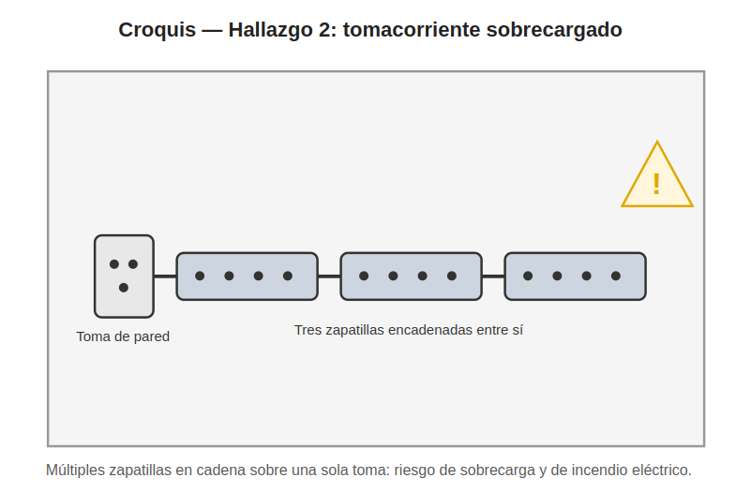
Varias zapatillas conectadas en cadena sobre una única toma de pared. Es una amenaza autoinfligida de la familia "alteraciones del entorno": aumenta el riesgo de sobrecarga y de incendio eléctrico, sin que medie ningún factor externo.
3. El puesto de control queda sin supervisión
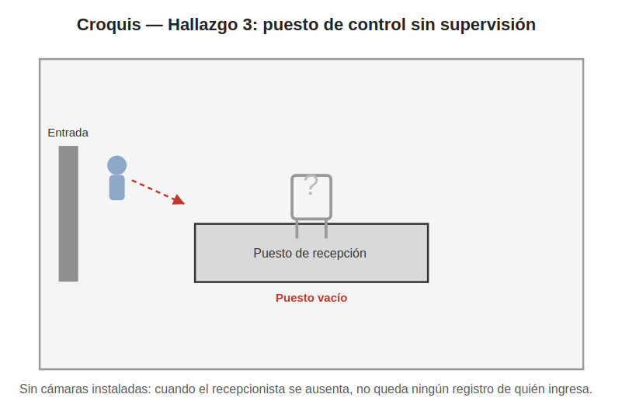
Cuando el recepcionista se ausenta, no hay ningún control de acceso activo en su lugar ni forma de registrar quién entró o salió durante esa ventana de tiempo.

Parte B — Controles sobre el equipo (laboratorio)
Los comandos se ejecutaron dentro del contenedor Docker del repositorio (imagen arys-lab:bookworm), salvo donde se indica lo contrario por requerir privilegios o hardware no disponible en un contenedor.

B.1 — Cifrado de disco con LUKS
El contenedor arys-lab:bookworm no tiene privilegios para manipular loop devices ni dispositivos de mapeo por defecto. Se ejecutó con: --cap-add=SYS_ADMIN --device /dev/loop-control --device /dev/loop42 --device /dev/mapper/control --device-cgroup-rule="b <major device-mapper>:* rmw" --security-opt apparmor=unconfined (ver README de docker/ para el detalle de cada flag). luksOpen usó --disable-keyring porque el keyring del kernel no está disponible dentro del contenedor.
Creación del archivo-disco y del dispositivo de loop
$ dd if=/dev/zero of=disco_lab.img bs=1M count=2048
losetup /dev/loop42 disco_lab.img
2048+0 records in
2048+0 records out
2147483648 bytes (2.1 GB, 2.0 GiB) copied, 1.49 s, 1.4 GB/s
Cifrado (luksFormat) y apertura (luksOpen)
$ cryptsetup luksFormat /dev/loop42
cryptsetup luksOpen --disable-keyring /dev/loop42 caja_fuerte
WARNING!
========
This will overwrite data on /dev/loop42 irrevocably.

Are you sure? (Type 'yes' in capital letters): YES
Enter passphrase for /lab/disco_lab.img:
Verify passphrase:
Enter passphrase for /lab/disco_lab.img:
Formateo, montaje y prueba de escritura/lectura
$ mkfs.ext4 /dev/mapper/caja_fuerte
mkdir -p /mnt/caja && mount /dev/mapper/caja_fuerte /mnt/caja
echo "secreto de laboratorio" > /mnt/caja/secreto.txt
cat /mnt/caja/secreto.txt
mke2fs 1.47.0 (5-Feb-2023)
Creating filesystem with 520192 4k blocks and 130048 inodes
Filesystem UUID: 6f085a99-5da9-402d-9320-6f4329fa9294
[... salida de mke2fs omitida ...]

secreto de laboratorio
Inspección del header LUKS (luksDump)
$ cryptsetup luksDump /dev/loop42
LUKS header information
Version: 2
UUID: 1704997b-ccdf-4145-b356-1bebac59fb0b

Data segments:
0: crypt
cipher: aes-xts-plain64
sector: 512 [bytes]

Keyslots:
0: luks2
Key: 512 bits
Cipher: aes-xts-plain64
PBKDF: argon2id
Cierre y prueba de inaccesibilidad sin la passphrase
$ umount /mnt/caja
cryptsetup luksClose caja_fuerte
mount /dev/loop42 /mnt/caja
mount: /mnt/caja: unknown filesystem type 'crypto_LUKS'.
Respuesta
El cifrado de disco completo (LUKS) neutraliza el ataque de robo de medio apagado: si roban la notebook o el disco apagados, o se extrae el disco físicamente para leerlo en otra máquina, el contenido es indistinguible de ruido -- el sistema ni siquiera reconoce el tipo de sistema de archivos, como se ve en el último comando ("unknown filesystem type 'crypto_LUKS'").
Lo que NO neutraliza es un ataque contra el equipo encendido y desbloqueado: mientras la sesión está abierta (después de luksOpen y montado), el sistema operativo ve el contenido en texto plano como cualquier archivo normal, tal como se demostró al leer secreto.txt en el paso anterior. Un atacante con acceso a la sesión activa, o que la roba en caliente, no encuentra ninguna barrera del cifrado de disco.

B.2 — Bloqueo de puertos USB con USBGuard
[PENDIENTE] ejecución y respuesta de la consigna

B.3 — Monitoreo de energía
[PENDIENTE] ejecución y respuesta de la consigna

Parte C — Plan de mejora priorizado
[PENDIENTE] tabla de tratamiento del riesgo, ordenada por riesgo

Trazabilidad normativa
[PENDIENTE] mapeo a ISO 27001 Anexo A cláusula 7 / NIST 800-53 PE

Conclusión
[PENDIENTE] párrafo de conclusión: un solo control, cuál y por qué

